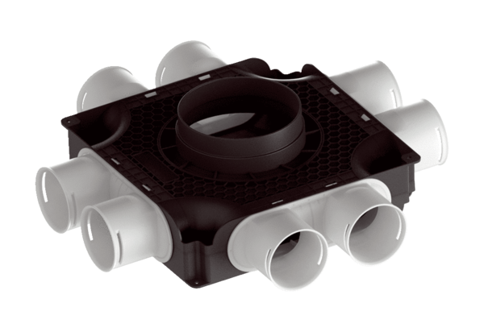Flacher kompakter Luftverteiler aus Kunststoff, 8-fach MA-FV8-75Verpackungseinheit: 1 StückSortiment: K
Artikelnummer: 0059.2125Hersteller: MAICO

